2009-2010 EĞİTİM ÖĞRETİM YILI YENİYAPAN İLKÖĞRETİM OKULU
6/A SINIFI FEN VE TEKNOLOJİ DERSİ I.DÖNEM I.YAZILI SINAVI

ADI SOYADI : ALDIĞI PUAN:
NO :

1. Aşağıda hücre ile ilgili olarak verilen kavram haritasındaki boşlukları uygun şekilde doldurunuz. (10 p )
yumurta mitokondri üretir
üretilir
çesididir vardır

oluşur oluşur
hücre zarı HÜCRE stoplazma
vardır

özelliğidir oluşur vardır

kloraplast

bulunur

Kalıtsal madde

2. Aşağıdaki ifadelerden doğru olanın yanına ‘D’ yanlış olanın yanına ‘Y’ yazınız. (10P)

………a)Hücre zarı seçici geçirgen özelliği ile hücreye madde giriş çıkışını sağlar.
………b) Sperm hareketli ve küçük yapılı iken yumurta büyük ve hareketsizdir.
………c) Sperm ve yumurta annenin yumurtalıkıta birleşirler.
………d) Ergenlik döneminde insanlarda bedensel ve ruhsal değişikler meydana gelir.
………e) Kurbağalar yaşamına suda başlarlar ve başkalaşım geçirerek hayatına karada devam ederler.
………f) Bütün canlılar doğurarak ürerler.
………g) Çanak yaprak çiçek gonca halindeyken çiçeği korumakla görevlidir.
………h) Polenlerdeki erkek üreme hücresi ile dişi üreme hücresinin birleşmesine tozlaşma denir.
………ı)Tohum çimlenirken güneş ışığına da gereksinim duyar.
………i)Tarım ilaçlarının ve gübrelerin kullanıldığı tarım organik tarım olarak adlandırılır

3.Aşağıdaki tabloda verilen canlılarla ilgili özellikleri işaretleyin.( 10P)

 | Doğurarak | Yumurta | Yavru bak. | Döllenme | Gelişim | Başkalaşım
 |  |  |  | İç Dış | İç Dış
Ayı
Kurbağa
Köpek
Yılan
Hamsi
Baykuş
Koyun
Timsah
Kelebek
Yunus

4.Aşağıdaki cümlelerde boş bırakılan yerlere uygun kelime yada kelime gruplarını yazarak boşlukları doldurunuz. ( 10P)

- Canlılık olaylarının gerçekleştiği canlının temel yapı birimine . . . . . . . . . denir.
- Hücre;. . . . . . .. . , . . . . . . . . .. . . . ve çekirdekten oluşur.
- Çiçekli bir bitki dört kısımdan oluşur.Bunlar; . . . .. . . . . ,. . . . . . .. . . ,. . .. . . . . . ..........ve. . . . .. .. .. . .. ..dir.
- Bitkilerde görülen . . .. . . .. .. . .. . .. . evresi tohumun toprak altında faaliyete geçmesi ile başlar.
- Hücre----Doku----Organ----. . . . .. . .. . . . .----Organizma
- İnsanlarda spermler…………………………de, yumurtalar…………………………………da üretilir.
- İlaç ve gübre gibi kimyasal maddelerin hiç kullanılmadığı tarım türüne …………………………… denir
- Hücrenin ihtiyaç duyduğu enerji ……………………………………. Sağlanır
- İnsanda zigot gelişimini ……………………………………………da sürdürür.
- Bitki hücresinde hücre zarının çevresinde ......................................................bulunur.

5.Aşağıdaki şekilde bir çiçek modeli görülmektedir. Şekil üzerinde numara ile gösterilmiş kısımların isimlerini yanına yazınız.(10P )

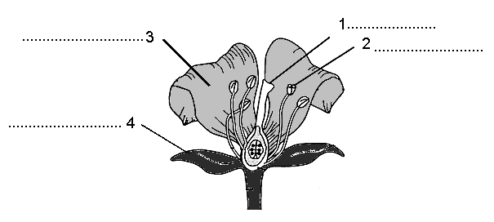
5 ……………………….

*Aşağıdaki çoktan seçmeli sorularda yalnız bir doğru seçenek vardır.Doğru seçeneği bulup işaretleyiniz.Her soru 5 puandır

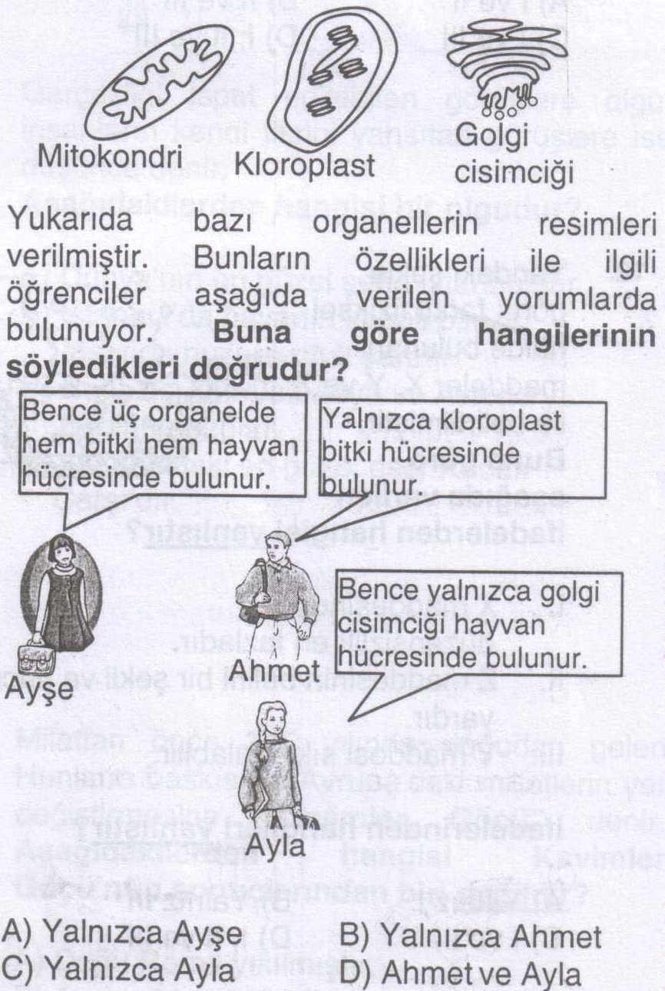

2.
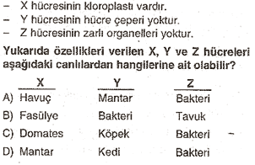
3.

Numaralı tablodaki verilen ergenlik dönemi değişimlerinden hangileri bedensel gelişimle ilgilidir?
- 1-6-7 B) 2-5-9 C) 3-4-8 D) 2-6-9
4. Aşağıdaki organellerden hangisinin karşısına onunla ilgili bir olay yazılmamıştır?
A)Endoplazmik retikulum → madde iletimi
B)Lizozom → protein sentezi
C)Mitokondri →oksijen tüketimi
D)Golgi cisimciği →salgı paketleme

5. Çok enerji harcayan beyin ve kas hücrelerinde hangi organelin diğerlerine oranla fazla olması beklenir?
A)golgi cisimciği B)lizozom
C) mitokondri D)Sentrozom

6. I. Su
II. Işık
III. Sıcaklık
IV. Karbondioksit
Yukarıdaki maddelerden hangileri tohumun çimlenmesi için gerekli değildir?

A)I, II, III B) II, III C)I, II, IV D)II, IV

7. Aşağıda verilen hayvanlardan hangisi üreme açısından diğerlerinden farklıdır.?
A) Eşek B) Kaplan C) Şahin D) Yarasa

8. Aşağıda verilen durumların hangisi başkalaşım olayına örnek olarak verilebilir?
A)Yumurtadan çıkan kuş yavrusunun büyümesi
B) Tırtıldan kelebek oluşması.
C) Yeni doğan aslanın avlanmayı öğrenmesi.
D) Bukalemunun ortama uyum sağlaması.

9. Aşağıdaki yapılardan hangisi yanlızca bitki hücresinde bulunur?
A) Hücre zarı B.) Stoplazma C.) Koful D.) Hücre duvarı

10. Alttaki tabloda bir insanın yaşlara göre boy uzunluğu ve kütlesi yer almaktadır.
Tabloya göre, aşağıdaki yargılardan hangisine ulaşılabilir?
Yaş | Boy  (cm) | Kütle  ( kg)
2 | 80 | 13
10 | 132 | 38
22 | 181 | 72
38 | 182 | 73
45 | 182 | 80
- insanların boyu sürekli uzar.
- insanların boyu arttıkça kilosu artmaz
- insanların boyu yaşlarıyla paralel artar
- insanlar farklı dönemlerde farklı gelişir.

Gül ÇETİN
Fen ve Teknoloji Öğrt.

NOT:Soruları dikkatli okuyunuz. Her sorunun puan degeri yanında yazmaktadır. Başarılar !.. ☺☺☺

